Фликер — надежный защитник пешехода
Безопасность детей. Все ли мы делаем для того, чтобы оградить от беды наших малышей на улице?
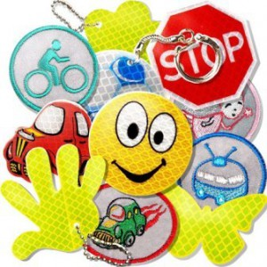Мы провожаем их в детский сад, встречаем из школы, рассказываем им о Правилах дорожного движения, учим грамотно переходить дорогу…
К сожалению, мы практически не используем тот метод, который получил очень широкое распространение во многих странах мира – специальную одежду для детей или аксессуары, делающие ребенка хорошо видимым и узнаваемым на улице.
Сумерки, опасное время на дороге, поэтому жизненно важно, чтобы ребенок был хорошо заметен в вечернее время. Помочь здесь могут световозвращающие материалы (фликеры). Пешеход или велосипедист, на верхней одежде которого закреплен световозвращающий элемент, заметен в свете фар автомобиля за 150 метров при включенном ближнем свете и за 400 метров при включенном дальнем. Без фликера видимость сокращается в несколько раз. Особенно если вы или ваш ребенок одет в темную одежду. В этом случае даже на хорошо освещенной дороге вы будете заметны на расстоянии 25-40 метров.
Согласно требованиям Правил дорожного движения, в частности пункта 4.1 ПДД — при движении по обочинам или краю проезжей части дороги в темное время суток или в условиях недостаточной видимости пешеходам рекомендуется иметь при себе предметы со световозвращающими элементами и обеспечивать видимость этих предметов водителям транспортных средств.
Таким образом, пешеход, участвующий в дорожном движении в темное время суток вне освещенных участков дороги и если он не движется по тротуару, ДОЛЖЕН себя обозначить, а при переходе по пешеходному переходу, ему лишь рекомендуется обозначить себя световозвращающими элементами.

Фликер (от англ. сл. flicker — сверкать, мерцать) определяется как «субъективное ощущение колебания яркости».
Фликеры бывают:
1. Фликер-значок. Самый удобный вид фликера. Это могут быть машинки, смайлики, сердечки. Значок можно прикрепить к рукаву куртки, на детскую шапку, на рюкзак.
2. Фликер-подвеска имеет в комплекте шнурок. Можно надеть на грудь.
3. Фликер-брелок удобно прикрепить к сумке или к рюкзаку.
4. Фликер-браслет представляет собой металлическую полоску со светоотражающим покрытием. Носить можно не только на руке, но и прикрепив на ручку сумки.
5. Фликер-наклейка крепится на одежде с помощью термоактивного клея. Выпускается различных форм и дизайнов.
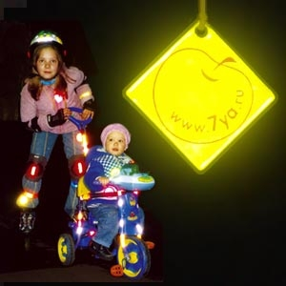

Удобно — наклеил и забыл.
Но! Главное при этом не забыть, что одежда со светоотражающими материалами должна быть не только красива сама по себе. Не меньшее значение имеет и класс светоотражающих материалов. Дешевые светоотражающие материалы быстро теряют свои свойства при активной носке и, главное, при стирках. Достаточно несколько раз постирать одежду, а детская одежда этой процедуре подвергается особенно часто, и светоотражающие свойства дешевых материалов исчезают без следа. Вы же продолжаете думать, что ваш ребенок под защитой.
Применение одежды со световозвращателями – дело для наших соотечественников непривычное, но в условиях сложной дорожной обстановки, заслуживающее самого пристального внимания. В странах, где использование такой одежды детьми стало традицией – значительно снизилось число дорожно-транспортных происшествий с участием детей и подростков.
Фликер – это, в первую очередь, безопасность вашего ребенка на дороге. Обозначьте себя и дайте увидеть вас водителю, берегите себя! Обратите внимание на вопросы личной безопасности, сохраните жизнь и здоровье своим детям.

